[inserta el mapa del país que habéis elegido] | [Escribe el nombre del país] | [Insertad otros datos: moneda, idioma, millones de habitantes, altitud, curiosidades, origen del nombre, gentilicios …]
LUGARES TURÍSTICOS
 |  | [En este espacio podéis insertar fotografías de los lugares del apartado anterior]
[Realizad un listado de los lugares más importantes y ofreced razones para visitarlo, destacad su importancia]

GASTRONOMÍA Y TIEMPO LIBRE
[Explicad brevemente cuáles son las costumbres del país o/y personajes célebres] |  | [En este espacio podéis insertar fotografías relacionadas con el apartado anterior]
LÉXICO IMPRESICINDIBLE PARA EL VIAJERO
[Listad las palabras propias del dialecto y su traducción al español peninsular]

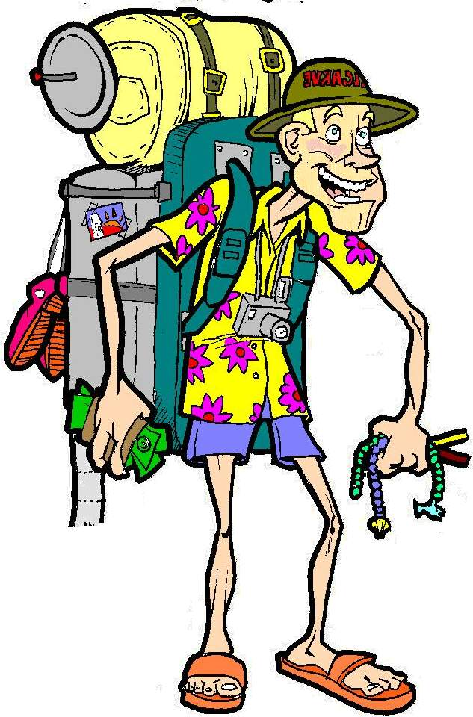


WEBGRAFÍA:

- [Escribid en este espacio las direcciones de las páginas web que habéis utilizado para elaborar la información de este país en forma de lista numerada]

